«Жас ұрпақ салауатты өмір салтын таңдайды» тақырыбында өткізілген спорттық ойын ақпараты
Мектебімізде 01.03.24 күні «Жас ұрпақ салауатты өмір салтын таңдайды» тақырыбында 1-6 сыныптар арасында эстафеталық спорттық ойындар өткізілді. Өркениетті дамыған қоғамды тек — дені сау адам ғана құра алады деп айтар болсақ, жастарымыздың денсаулығы мықты, рухани дүниесі бай, жаны мен тәні таза, танымдық белсенділігі мен шығармашылық қабілеті ерекше, адамгершілігі мен имандылық қасиеті үйлескен тұлғаларды тәрбиелеу басты міндетіміз.
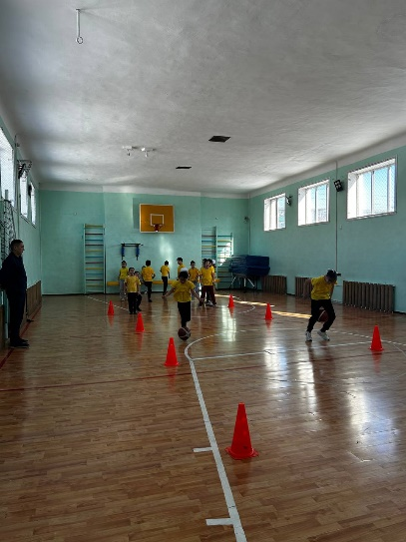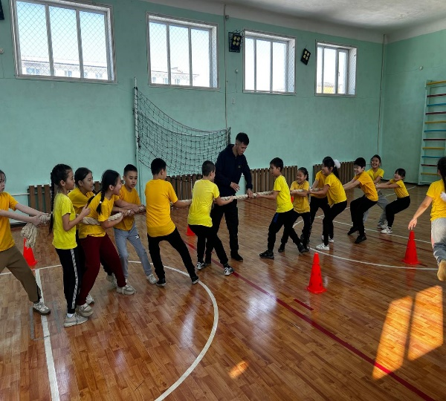
Информация
В нашей школе 01.03.24 были проведены эстафетные спортивные игры среди 1-6 классов на тему «молодое поколение выбирает здоровый образ жизни».

